ANDHEIV INCORPORATED

* División de Ingeniería de Software y Telecomunicaciones -

Cableado estructurado de un centro comercial.

Licitación.

UNIVERSIDAD NACIONAL AUTÓNOMA DE MÉXICO

FACULTAD DE INGENIERÍA

PROGRAMA DE TECNOLOGÍA EN CÓMPUTO

GENERACIÓN 36

REDES DE DATOS - PROYECTO

HOJA DE APROBACIÓN

ELABORA:

Jiménez Vega Alex Fernando

RFC-PB: 17

CEO

Diseñador de redes lógicas

Andrea

RFC-PB: 8

Diseñador-Analista de cableado estructurado

Espino Rojas Héctor Daniel

RFC-PB: 21

Diseñador de redes lógicas y

Coordinador de proyecto

CONTENIDOS

1. Objetivo.
2. Alcance.

2.1 Alcance de los servicios de la empresa contratista.

1. Referencias.
2. Especificaciones del edificio.

4.1 Consideraciones ambientales.

1. Especificaciones de implementación.

5.1 Especificaciones de canalizado.

5.2 Especificaciones de material de conexión.

5.3 Espacios para equipos y distribuciones de cableado.

1. Descripción del proyecto.
2. Topología del cableado en planos del edificio.

7.1 Planta alta.

7.2 Planta baja.

7.3. Estacionamiento (Sótano).

1. Subsistemas de cableado.

8.1 Sistema de red entre locales.

8.2 Red de administración del centro comercial.

8.3 Suministro de red a las pantallas.

8.4 Tienda departamental

8.5 Red inalámbrica del sótano.

1. Topologías.

9.1 Topología física.

9.2 Topología lógica.

9.2.1 *Subneteo*

9.3 Cuarto de telecomunicaciones.

9.3.1 Suministro de energía eléctrica.

9.3.3 Sistemas de enfriamiento y ventilación.

9.3.4 Sistemas de control de humedad.

9.4 Armarios de distribución.

9.4.1 Componentes de los armarios.

9.5 Cableado en techo falso.

9.6 Redes inalámbricas.

1. Especificaciones de los servidores.
2. Sistemas de seguridad.

11.1 Control de acceso a áreas restringidas.

11.2 Sistemas de videovigilancia IP

1. Costos

12.1 Lista de materiales auxiliares.

12.2 Concepto de regalías a ANDHEIV INCORPORATED.

12.2.1 Marco de impuestos.

12.3 Costo total del proyecto.

1. Servicios de actualización y mantenimiento.

13.1 Garantía del cableado y red física.

13.2 Garantías aplicables sobre las redes lógicas.

13.2 Mantenimiento.

13.2.1 Servicios básicos de soporte.

13.2.2 Servicios avanzados de soporte contratables.

1. Planeación del proyecto.
2. Bibliografía.

1. OBJETIVO

Establecer las pautas y especificaciones con que la empresa ANDHEIV INCORPORATED procederá a realizar el cableado estructurado del centro comercial en cuestión en caso de ser seleccionada en el marco de la licitación para llevar a cabo dicho proyecto, así como proponer la contratación de los servicios de soporte y mantenimiento que la empresa provee.

2.ALCANCE

Este contrato especifica la instalación del cableado estructurado de telecomunicaciones para el centro comercial, estableciendo los siguientes aspectos:

1. Diseño y colocación de un sistema de cableado para voz y datos dentro del edificio.
2. Diseño de subredes para las distintas áreas de trabajo que requieren acceso a la red.
3. Diseño y configuración de los equipos de telecomunicaciones, así como el adaptamiento de las áreas designadas a albergar dichos equipos.
4. Establecimiento de un sistema de autenticación para restringir el acceso físico al cuarto de telecomunicaciones.
5. Aplicación de las políticas de garantía y soporte en el marco establecido dentro del presente documento en base a las negociaciones con la empresa contratante.

2.1 ALCANCE DE LOS SERVICIOS DE LA EMPRESA CONTRATISTA

ANDHEIV INCORPORATED, además de los servicios de mantenimiento y soporte que se contratan en base a las garantías, ofrece planes de servicio de acuerdo a las necesidades del cliente, proponiendo paquetes de servicio “superiores”.

Entre estos servicios, se establecen distintos niveles de atención a los siguientes rubros :

-Planes de soporte.

-Servicios de monitoreo.

-Planes de expansión.

-Servicios de almacenamiento.

-Respaldo remoto de datos

-Monitoreo en tiempo real de los equipos de la red.

-Envío de personal a la atención de reportes.

-Obtención y envío de piezas de refacción.

-Horarios de disponibilidad y tiempos de respuesta.

Dichos paquetes de servicio, así como las garantías intrínsecas a la colocación del cableado, son establecidas en la sección 14.2 del presente contrato.

3. REFERENCIAS

El proyecto se llevará a cabo bajo las especificaciones de las normas siguientes:

ISO-IEC-11801:2002(E). Cableados Estructurados Genéricos.

EIA/ECA-310 Gabinetes, estantes, paneles estándar y equipo asociado.

TIA/EIA 569-A Cableado de telecomunicaciones para edificios comerciales.

TIA/EIA 942 Seguridad de acceso a la red, control ambiental y prevención de daños físicos a elementos del cableado.

Las normativas gubernamentales del estado, establecen el siguiente estándar:

TIA-568-B Cableado de telecomunicaciones para edificios comerciales.

4.ESPECIFICACIONES DEL EDIFICIO

El centro comercial en cuestión se localiza en la zona hotelera de Villahermosa, Tabasco.

Cada planta del edificio tiene un área de 13348 metros cuadrados. La altura aproximada de cada local es de 3 metros, lo que permite un rango de 50 cm para la colocación de techos falsos.

El área de la tienda departamental es de 2025 metros cuadrados y una altura de 3.25 metros en ambas plantas.

Las pantallas se localizan suspendidas mediante estructuras metálicas, están situadas contiguas a las escaleras eléctricas y cerca de las entradas principales.

El centro comercial dispone de un suministro eléctrico accesible desde cualquier sala del edificio, incluyendo locales, almacenes, oficinas y áreas de servicio. A la vez también dispone de un generador de emergencia, colocado por la empresa contratante

El sistema de videovigilancia y cámaras fue colocado por la empresa contratante y no requiere modificaciones físicas o lógicas para operar.

En la sala FF - S32 se localiza la gerencia y oficinas administrativas del centro comercial según las especificaciones del contratante; dicho espacio está subdividido en cubículos de oficina para los miembros de mayor jerarquía en la administración. Se ha permitido a la contratista el uso de uno de los cubículos para la colocación de un armario de telecomunicaciones, que será encargado de proveer servicios de red al personal de dicha sala.

En la planta alta de la tienda departamental se ubica la gerencia del establecimiento, así como el área de recursos humanos y personal. La empresa dueña de la tienda departamental ha asignado a la contratista un cubículo administrativo para colocar el armario de telecomunicaciones que suplirá de red a la tienda departamental, así mismo se ha permitido la colocación de canaletas intra-muros proporcionen el cableado al piso inferior.

La empresa contratante ha concedido la colocación de falsa pared en áreas no concurridas y el cierre de corredores sin salida para delimitar espacios que almacenen componentes físicos de la red, estableciendo las restricciones pertinentes de tamaño y localización de dichas áreas.

4.1 CONSIDERACIONES AMBIENTALES

Durante los últimos diez años el promedio de la temperatura anual de Tabasco ha sido de 27°C y se han registrado temperaturas de hasta 38°C en las estaciones cálidas; en el mismo periodo de tiempo, las precipitaciones oscilaron los 2550 mm anuales.

Ambos factores representan un riesgo para los equipos computacionales, por lo cual se implementarán las siguientes medidas para reducir el riesgo de filtraciones y daño a los equipos de telecomunicaciones y cableado:

1. Colocación de sistemas de ventilación y deshumidificadores para generar una temperatura constante de 17 a 21 grados Celsius y mantener la humedad relativa en un rango de 30% - 50%, en las ubicaciones que alberguen armarios de telecomunicaciones.
2. Adicionalmente, se puede supervisar el sistema de ventilación del centro comercial para garantizar un entorno con poca humedad y una temperatura constante entre 18 y 24 grados Celsius en caso de que el contratante así lo desee. La implementación de esta medida implica también una reducción en el gasto de energía eléctrica (ya que resulta más sencillo disminuir la temperatura en el cuarto de telecomunicaciones si la brecha con la temperatura del exterior es menor).

5. ESPECIFICACIONES DE IMPLEMENTACIÓN.

5. 1 ESPECIFICACIONES DE CANALIZADO

El cableado de datos será canalizado siguiendo los estándares de la norma TIA/EIA 569-A.

Se utilizará tubo conduit y tubería metálica eléctrica de 3 pulgadas de diámetro para establecer las conexiones de la salida de los router a las rosetas de cada local.

El cableado horizontal correrá entre cuartos de telecomunicación mediante un ducto sobre techo falso para reducir el gasto innecesario de cables entre los gabinetes, así como para mantenerlo oculto de la vista de los clientes del centro comercial. Las canaletas del cableado horizontal tendrá un 50% de ocupación.

Se prevé que se contará con un nivel de fiabilidad básica (TIER 1), acorde al estándar tia 942, cuenta con disponibilidad del 99,671%, contando con pasos de corriente y de aire acondicionado que tendrá un solo camino, pero contarán con más de una fuente alimentandolo. Contando con generadores de respaldo para cada sala, ya que las áreas que va a satisfacer donde no se requiera soporte para sistemas críticos, como los locales. Proceso de 3 meses aproximadamente.

Mientras que en la sala FF - S32 cuenta con sistemas críticos, el cual tendrá un TIER nivel 3, El cual tendrá de disponibilidad de 99,982%. Con múltiples accesos de energía y refrigeración. pero solo un encaminamiento activo. Lo cual tendría un tiempo de inactividad de 1,6 horas al año. Proceso con duración de 15 a 20 meses.

El canalizado del backbone se realizará mediante una tubería que correrá verticalmente desde cuarto de telecomunicaciones, en el segundo piso, a los pisos inferiores. La cual tendrá un volumen del 40%.

5.2 ESPECIFICACIONES DE MATERIAL DE CONEXIÓN

El cableado *backbone* se realizará mediante cable de fibra óptica multimodo 10 GB SR que tiene un alcance de entre 26 y 82 m. Dicho cable tendrá varias fibras, para facilitar la canalización y aumentar su resistencia a fuerzas externas.

El cableado horizontal será realizado con cable stp entre los cuartos de telecom y el back bone (salvo excepciones donde por distancia conviene utilizar fibra óptica para la conexión entre los armarios de telecomunicaciones muy apartados o cuando nos encontramos con áreas con soporte para sistemas crítico). El cable stp será fast ethernet y conectará los diferentes racks.

La conexión a las pantallas del centro comercial se realizará mediante un acces points que proveerán de red inalámbrica a las pantallas. Los acces point estarán conectados a los router más cercanos y se conectaran a las pantallas mediante una red privada.

5.3 ESPACIOS DESIGNADOS PARA EQUIPO Y DISTRIBUCIONES DE CABLEADO

El cuarto de telecomunicaciones se localizará en la sala GF - S9, ubicada en la planta baja.

Se implementarán tres espacios en corredores sin salida de la planta baja para colocar armarios de telecomunicaciones. El primero se localizará contiguo a la sala GF-S33, dispuesto en la intersección de dos corredores. El segundo será colocado en el corredor que corre entre el área comercial principal de la plaza y la tienda departamental, situado detrás del local GF - S47 / S49. El tercer armario de la planta baja será ubicado al final del corredor adyacente al *bloque de anclaje* 2.

Las áreas cerradas para la colocación de los armarios no excederán los 20 metros cuadrados y el acceso será restringido y monitoreado en todo momento.

El cableado *backbone* conecta con el armario principal de la planta alta, colocado en la sala FF - S9, de donde se redirige la señal de la red a los cuatro armarios secundarios, distribuidos de la siguiente manera: El primero se colocará en el cubículo asignado por la tienda departamental. El segundo armario estará en la sala de administración del centro comercial (sala FF-S32, cubículo 3). Los dos armarios restantes se localizarán en áreas no utilizadas (por la empresa contratante) de los bloques de anclaje; los espacios serán cerrados y delimitados de la misma forma que los corredores de la planta baja. El área de dichos espacios no excederá los 25 metros cuadrados.

Los espacios que serán delimitados con pared falsa se constituyen de al menos dos muros estructurales cada uno; cada armario de telecomunicaciones será colocado adyacente a los muros estructurales a una distancia no menor a 40 cm.

El Sótano será provisto únicamente de red inalámbrica, en caso de que fuera requerido tener acceso a la red desde dicha zona, en un evento plausible del futuro.

6. DESCRIPCIÓN DEL PROYECTO

Se realizará el cableado de datos y de voz del centro comercial, partiendo del cuarto de telecomunicaciones localizado en GF - S9. Mediante el *backbone* se conecta el cuarto de máquinas de la planta alta (sala FF - S9). Del armario principal de cada planta correrá el cableado horizontal a los distintos gabinetes repartidos en cada planta para suministrar red al edificio, el cableado de voz correrá por las mismas canalizaciones que el cableado de red, siempre evitando que el cable exceda el 40% de capacidad de la tubería, para facilitar la expansión de los sistemas de red.

Cada cuarto de telecomunicaciones tendrá un router que separará las subredes y a su vez los router se conectarán a switches que auxiliará en la distribución del cableado, que se logrará mediante techo falso, ya que este es meramente estructural, el manejo de los cables, se logra mediante el uso de bandejas.

El transporte que tomará lugar del cuarto de telecomunicaciones a los locales será mediante bandejas las cuales,dichos locales contarán con una , llegando mediante tubos de empotrar corrugado. De esta forma la necesidad de expansión es sencilla y barata.

Cada local contará con cuatro rosetas, que permitirán la conexión de los equipos. La integración de los acces point, permite una mayor diversidad

Para abastecer los requerimientos de red del centro comercial se designan las siguientes subredes:

1. Red de locales: suple de servicios de telecomunicaciones los locales comerciales de la plaza.
2. Red de administración: red exclusiva para el personal administrativo del centro comercial.
3. Red de tienda departamental: esta red se avoca a las necesidades de una única tienda departamental, localizada en la planta baja.
4. Red de pantallas: esta red inalámbrica establece conexión con las pantallas ubicadas a lo largo del centro comercial dotandolas de señal para su funcionamiento.

7. TOPOLOGÍA DEL CABLEADO EN PLANOS DEL EDIFICIO

Cada plano expone el recorrido del cableado horizontal en cada piso, la ubicación de los armarios de telecomunicaciones, la disposición del *backbone* y el rango de alcance de cada subred, así como las áreas que fueron restringidas para la colocación de equipo de telecomunicaciones.

7.1 PLANTA ALTA.

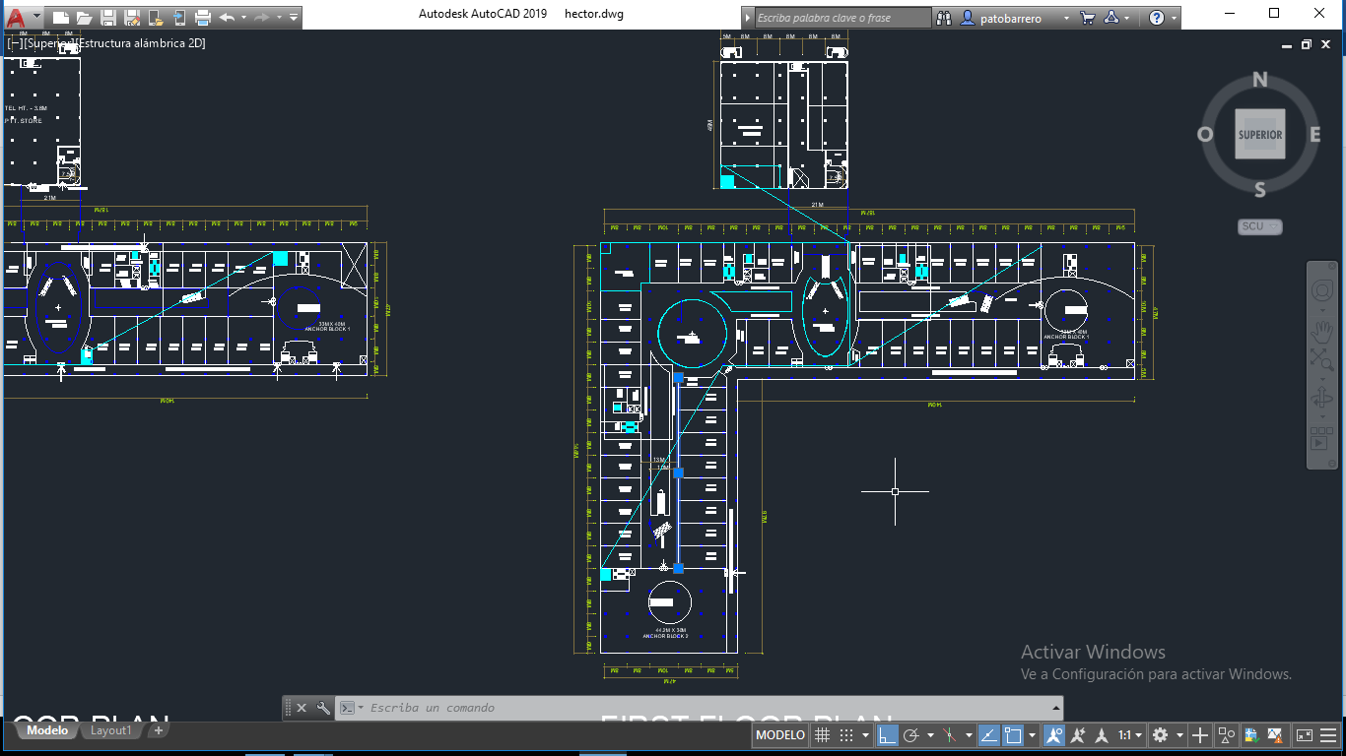

7.2 PLANTA BAJA.

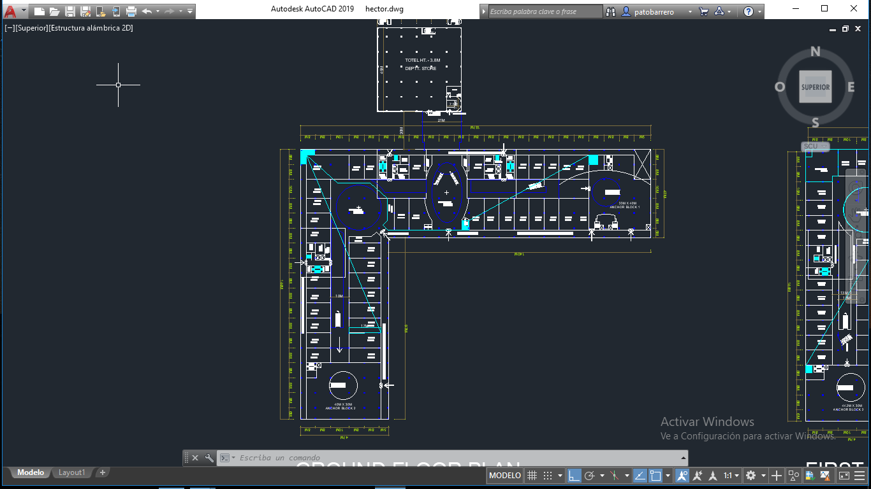

7.3. ESTACIONAMIENTO (SÓTANO).

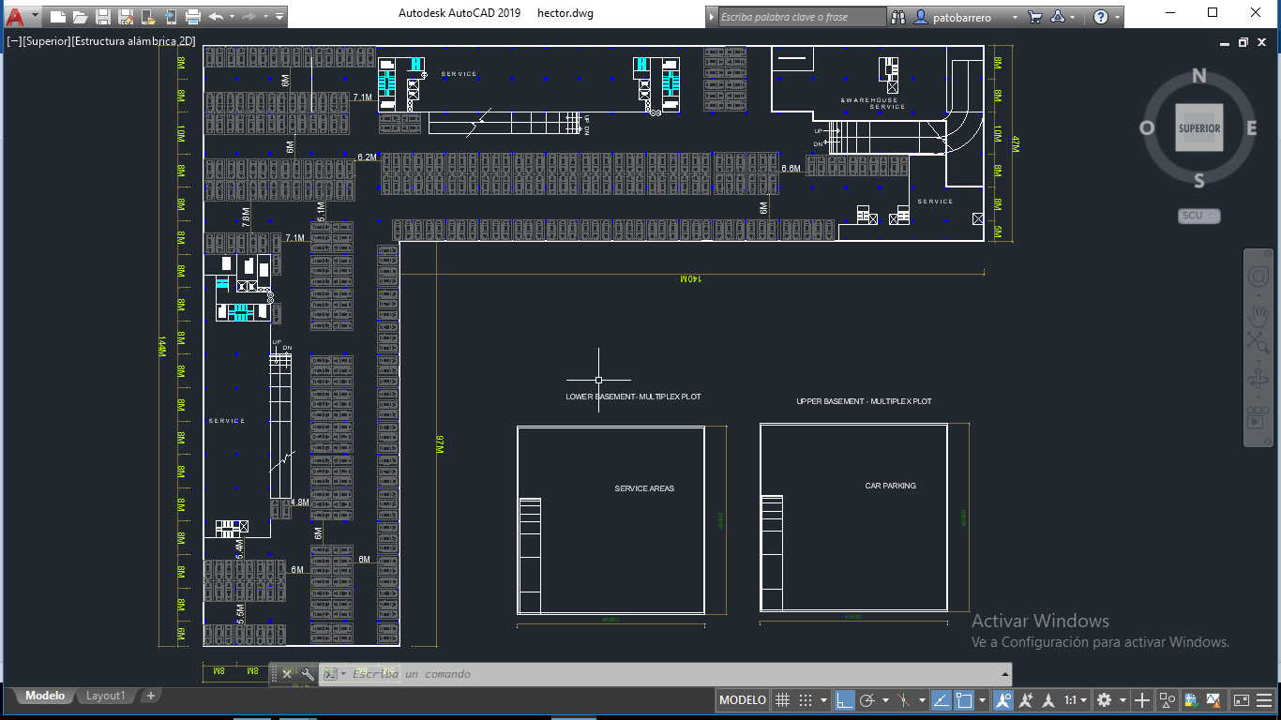

8. SUBSISTEMAS DE CABLEADO

8.1 SISTEMA DE RED ENTRE LOCALES.

Se empleará esta red para suministrar conexión a todos los usuarios de locales comerciales del establecimiento. Se duplicará la cantidad de host disponibles sobre los host requeridos en esta red para permitir un crecimiento a largo plazo que permita conectar hasta el doble de equipos a la

8.2 RED DE ADMINISTRACIÓN DEL CENTRO COMERCIAL.

Se contempla que el centro comercial disponga de equipos administrativos repartidos a lo largo de todo el edificio, por ende se provee de red inalámbrica casi la totalidad del establecimiento. La empresa contratante ha estipulado que la sala FF-S33, destinada a las oficinas de gerencia, tendrá una alta demanda de servicios de red, por lo cual se realizará un cableado interno con fibra óptica brindando 4 puntos de acceso físico a la red y se proveerá de un sistema inalámbrico mediante repetidores, a su vez el servidor ubicado dentro de la oficina sera proveido de red mediante cable de fibra óptica.

8.3 SUMINISTRO DE RED A LAS PANTALLAS.

Se usarán repetidores de red para suministrar red inalámbrica, los cuales partirán de los armarios de telecomunicaciones y redirigiran la señal hasta el área de las pantallas.

8.4 TIENDA DEPARTAMENTAL

Será colocado un armario en el área administrativa del piso superior para suministrar de acceso a la red a todos los equipos pertenecientes a esta tienda. El cableado accederá al piso inferior mediante un ducto empotrado en la pared (fuera de la vista) que conectará con los equipos del área de ventas

8.5 RED INALÁMBRICA DEL SÓTANO.

En el sótano no será colocado ningún armario de telecomunicaciones, se colocará unicamente un repetidor de red en cada cuarto de servicio para proporcionar conexión en caso de que sea necesario

9. TOPOLOGÍAS

El cableado físico y el funcionamiento lógico de la red se realizarán de acuerdo a las siguientes configuraciones de red.

9.1 TOPOLOGÍA FÍSICA.

La configuración física que seguirá el cableado se realizará de acuerdo a los planos presentados en la entrada 7 del presente contrato.

9.2.2 *SUBNETEO*

Se dividen las siguientes subredes para los host solicitados por la empresa contratante. Las cantidades especificadas de *host* se ven excedidas para tener un amplio margen de *hosts* disponibles para expansión.

La primera subred corresponde a los locales, la segunda a la tienda departamental, la tercer red al área administrativa del centro comercial y la cuarta red compete a las pantallas interactivas.

|  |  |  |  |  |  |  |  |  |
| --- | --- | --- | --- | --- | --- | --- | --- | --- |
| Número | Host solicitados | Host encontrados | Dirección de red | Máscara | Máscara decimal punteada | Primer ip utilizable | Última ip utilizable | Dirección de broadcast |
| 1 | 250 | 510 | 138.100.0.0 | /23 | 255.255.254.0 | 138.100.0.1 | 138.100.1.254 | 138.100.1.255 |
| 2 | 100 | 126 | 138.100.2.0 | /25 | 255.255.255.128 | 138.100.2.1 | 138.100.2.126 | 138.100.2.127 |
| 3 | 25 | 30 | 138.100.2.128 | /27 | 255.255.255.224 | 138.100.2.120 | 138.100.2.158 | 138.100.2.159 |
| 4 | 14 | 14 | 138.100.2.160 | /28 | 255.255.255.240 | 138.100.2.161 | 138.100.2.174 | 138.100.2.175 |

9.3 CUARTO DE TELECOMUNICACIONES.

El cuarto de telecomunicaciones se localizará en la sala GF - S09. La sala tiene las condiciones siguientes de construcción establecidas por la empresa contratante:

La sala está construida con muros estructurales en las paredes divisorias del corredor y hacia el atrio. La puerta de acceso tiene un espesor de 1.8 mm, un ancho de de ancho 1.2 metros y una altura de 2.4 m; está orientada hacia el atrio. Las dos paredes no estructurales estarán recubiertas por dentro con madera terciada a-c de 2 cm de espesor; se barnizarán estos muros con pintura ignífuga para disminuir el riesgo de propagación de incendios.

El cableado será distribuido por canaletas fijadas al techo, que se distribuirán por techo falso saliendo del cuarto de telecomunicaciones.

El cuarto de telecomunicaciones contará con un piso falso de cerámica con una resistencia superior a 2,8kPA. La puerta será de seguridad, teniendo un recubrimiento de lámina de 15 mm de espesor y 2.4 m de altura.

Los racks serán de 19’’. Tendrán dos modems, y un switch cada uno. Conectados mediante latiguillos, teniendo organizadas las conexiones mediante patch panels.

9.3.1 SUMINISTRO DE ENERGÍA ELÉCTRICA.

Los armarios recibirán la energía eléctrica de la fuente de alimentación más cercana y contarán con acceso al generador de emergencia para sistemas críticos en caso de un fallo del suministro eléctrico.

9.3.2 SISTEMAS DE ENFRIAMIENTO Y VENTILACIÓN.

Se colocará un deshumidificador y un sistema de aire acondicionado en cada sala donde se encuentre un armario de telecomunicaciones para mantener una temperatura que oscile entre 17 y 21 grados Celsius.

9.3.3 SISTEMAS DE CONTROL DE HUMEDAD.

Los sistemas de aire acondicionado contarán con un regulador de humedad que mantendrá una humedad relativa menor al 50% en todo momento.

9.4 ARMARIOS DE DISTRIBUCIÓN.

Los armarios secundarios se localizarán en las zonas previamente establecidas en el contrato, a una distancia no mayor a 80 metros entre ellos para el caso de aquellos que se conectan por stp, y a una distancia no mayor a 120 metros los que se conectan entre sí por fibra óptica.

9.4.1 COMPONENTES DE LOS ARMARIOS

En dos armarios se tendrán servidores para garantizar la conexión de los componentes con los servidores remotos de la empresa contratante; se tendrá una caja de discos en el armario principal en caso de que el contratante así lo desee. Dicha caja de discos fungirá como almacenamiento de las videograbaciones de las cámaras del centro comercial y sistema de respaldo y almacenamiento de los datos almacenados en la red.

Cada armario dispondrá de al menos un switch que permitirá redirigir la red hacia los equipos que requieran de ella

9.5 CABLEADO EN TECHO FALSO.

El cableado horizontal se distribuirá en tubo conduit que correrán a 15 cm aproximadamente de distancia del techo, con una separación de 30 cm del techo falso. El cable descenderá en canaletas pegado a las paredes del local, en un área distante de los accesos a las tiendas.

9.9 REDES INALÁMBRICAS

Con el fin de proveer red de datos a un número desconocido de equipos del área administrativa del centro comercial, los cuales pueden ubicarse en distintas partes del edificio, se suministrará de red inalámbrica toda el área interna del centro comercial. Esta red será compartida por los locales y las pantallas informativas distribuidas en ambas plantas.

10. ESPECIFICACIONES DE LOS SERVIDORES.

Los servidores dispondrán de un sistema operativo Solaris (versión 11.3), se tendrán dos servidores en los dos armarios ubicados en la sala del backbone, lo cual garantiza la disponibilidad de la información y el acceso a la red en caso de que uno de los servidores se encuentre *caído.*

11. SISTEMAS DE SEGURIDAD.

La empresa proporciona los siguientes servicios de seguridad según los requerimientos del contratante:

11.1 CONTROL DE ACCESO A ÁREAS RESTRINGIDAS.

Cualquier sala que albergue equipo de telecomunicaciones será designada como área restringida y se concederá el acceso únicamente a personal autorizado (de acuerdo al organigrama jerárquico del contratante).

Se colocarán lectores de tarjetas magnéticas en las entradas de cada sala, así como escáneres de huella dactilar para autenticar la identidad de la persona que accede.

El acceso deberá ser habilitado previamente por el personal administrativo competente en cada ocasión que un individuo desee ingresar. El acceso se concederá por tiempo limitado y deberá ser renovado una vez finalice el plazo establecido.

11.2 SISTEMAS DE VIDEOVIGILANCIA IP

El centro comercial dispone de un sistema de cámaras de video colocado por el contratante, las cuales ya se encuentran cableadas y en funcionamiento. Los puntos de acceso físico a los servidores y componentes fundamentales de la red será monitoreado en todo momento. Los servidores colocados por la contratista fungirán como almacenamiento de las grabaciones de video (Se predisponen 2Tb de memoria en la caja de discos para tal fin; este espacio será sobreescrito según la demanda de almacenamiento así lo exija).

### 12. COSTOS

Para la implementación del proyecto se requieren los siguientes materiales (la lista no se encuentra desglosada), se asigna un costo aproximado de acuerdo a cada rubro.

12.1 LISTA DE MATERIALES AUXILIARES.

* Deshumidificador y sistemas de aire acondicionado
* Herramientas

12.2 CONCEPTO DE REGALÍAS A ANDHEIV INCORPORATED.

Por la implementación del proyecto, la empresa cobrará 725,000.00 pesos m.n. en regalías, adicional a los costos de material y servicios contratados como garantía sobre el proyecto.

12.2.3 MARCO DE IMPUESTOS.

De acuerdo a las normativas para contratos establecidos entre particulares, el impuesto aplicado sobre el proyecto consiste en el 16% de IVA; los impuestos serán facturados y declarados por cada empresa en el marco de sus propias prácticas administrativas.

12.3 COSTO TOTAL DEL PROYECTO BASE.

Las cifras asentadas en la siguiente lista son un valor aproximado, medido en pesos mexicanos.

Cableado: 400,000.00

Canalizaciones: 80,000.00

Equipos de cómputo: 425,000.00

Material de construcción: 200,000

Regalías a la contratista: 725,000

IVA: 48,128

Total: 1,878,128.00 - Un millón ochocientos setenta y ocho mil ciento veintiocho pesos.

13. SERVICIOS DE ACTUALIZACIÓN Y MANTENIMIENTO.

13.1 GARANTÍA DEL CABLEADO Y RED FÍSICA.

La garantía proveída por ANDHEIV INCORPORATED sobre el cableado es válida durante el año siguiente a la colocación del mismo; dicha garantía cubre los rubros siguientes:

En caso de un fallo en una pieza de hardware se permite la apertura de reportes vía internet en horario de oficina, La atención se proporcionará en un plazo no superior a las 24 horas una vez adquirida la pieza de respaldo, la cual se obtendrá en un plazo máximo de tres días hábiles después de la apertura del reporte. Se realizará el reemplazo únicamente de las piezas designadas como *field replacement unit*, que requieren ser instaladas por personal capacitado.

13.2 GARANTÍAS APLICABLES SOBRE LAS REDES LÓGICAS.

En caso de una falla de software la atención se realizará mediante internet, en horario de oficina; el reporte será atendido una vez que haya un ingeniero disponible para tomar el caso y éste proporcionará soporte vía remota. Cabe mencionar que no se ofrecen garantías aplicables sobre la información almacenada en los equipos que conforman la red.

13.3 MANTENIMIENTO.

13.3.1 SERVICIOS BÁSICOS DE SOPORTE.

Cualquier incidente reportado en la red será atendido en base a las garantías básicas o a los términos de un contrato de servicios avanzados que será redactado posteriormente para su validación, en caso de que el cliente desee mejorar su nivel de soporte.

13.3.2 SERVICIOS AVANZADOS DE SOPORTE CONTRATABLES.

ANDHEIV INCORPORATED provee servicios de soporte a tres niveles (además de los servicios ofrecidos en la garantía del proyecto). La contratación de estos servicios se establece según el marco de los *contratos de servicio y soporte* de la contratista. Si la empresa contratante desea adquirir uno de estos niveles de soporte, se redactará un contrato con las especificaciones y términos del servicio.

Nivel básico: Se proporcionará la atención en horario de oficina, la apertura de reportes se realiza vía internet. Los reportes serán atendidos en el transcurso del día o del día siguiente (si el reporte se realiza después de las 3pm). En caso de que un servidor se encuentre *caído* o no encienda, se puede enviar un ingeniero al sitio para atender la situación. Si es requerido el reemplazo de una pieza, ésta será entregada en un margen de 72 horas una vez dictaminado un problema de hardware. Los ingenieros de servicio realizará el reemplazo únicamente de piezas catalogadas como *field replacement unit.* El cliente es responsable de sus respaldos de información y sistema operativo antes de la atención de cada reporte. El costo de contratación de este paquete es de 200,000.00 pesos mensuales (m.n.)

Nivel de soporte intermedio: La realización de reportes puede realizarse por vía telefónica o web; una vez *levantado* el reporte, un ingeniero se comunicará con la empresa para brindar soporte telefónico (siempre en horario de oficina). Si el equipo está *caído,* se mandará un ingeniero al sitio el mismo día y la pieza a cambiar será entregada a no más de un día hábil. El cliente es responsable de sus respaldos de información y sistema operativo antes de la atención de cada reporte.El costo de contratación de este paquete de servicio es de 325,000.00 pesos mensuales (m.n.)

Nivel de soporte avanzado: Se proporcionará soporte telefónico las 24 horas, los 365 días del año. Si el equipo está caído se enviará un ingeniero a las instalaciones antes del transcurso de dos horas desde la apertura del reporte. La entrega de partes no excederá las 24 hrs. La empresa realizará el reemplazo de todas las unidades de hardware a cambiar. Se designará un ingeniero para realizar las actualizaciones de firmware e instalación de parches. El cliente será responsable del respaldo de su información, pero podrá ser asesorado, si así lo desea, para llevar a cabo el respaldo; en caso de un fallo en el sistema operativo, el ingeniero que atendió el reporte se encargará de reinstalar el SO.El costo de contratación de este paquete asciende a 580,000.00 pesos mensuales (m.n.)

14. PLANEACIÓN DEL PROYECTO

El plazo para realizar este proyecto, así como las etapas de trabajo en que será dividido se explican en el siguiente diagrama de Grant

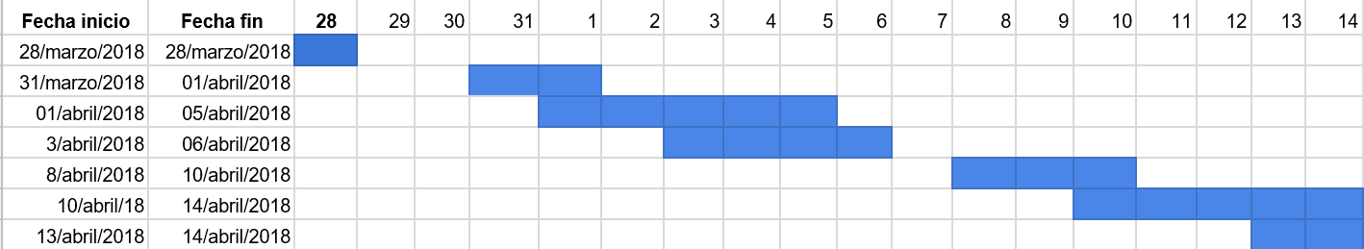

15. BIBLIOGRAFÍA.

* TIA/EIA-568-B.1-7 “Commercial Building Telecommunications Cabling Standard Part 1: General Requirements Addendum 7 - Guidelines for Maintaining Polarity Using Array Connectors” – (enero de 2006)
* TIA/EIA-568-B.2 “Commercial Building Telecommunications Cabling Standard Part 2: Balanced Twisted-Pair Cabling Components” - (diciembre de 2003)
* TIA/EIA-568-B.2-1 “Commercial Building Telecommunications Cabling Standard Part 2: Balanced Twisted-Pair Cabling Components – Addendum 1 – Transmission Performance Specifications for 4-Pair 100 ohm Category 6 Cabling” - (junio de 2002)
* TIA/EIA-568-B.2-2 “Commercial Building Telecommunications Cabling Standard Part 2: Balanced Twisted-Pair Cabling Components – Addendum 2 – Revision of Sub-clauses” - (diciembre de 2001)
* TIA/EIA-568-B.2-3 “”Commercial Building Telecommunications Cabling Standard Part 2: Balanced Twisted-Pair Cabling Components – Addendum 3 – Additional Considerations for Insertion Loss & Return Loss Pass/Fail Determination” - (marzo de 2002)
* TIA/EIA-568-B.2-4 “Commercial Building Telecommunications Cabling Standard Part 2: Balanced Twisted-Pair Cabling Components – Addendum 4 – Solderless